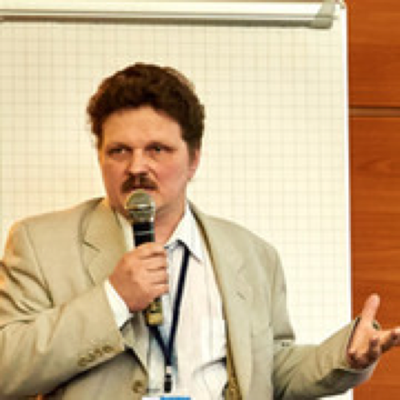
Святослав Владимирович Соколов

Должность: директор ООО ЦКТ "Сигма"
Образование: ???, специальность «Автоматика и управление в технических системах», инженер-системотехник (МЭИ)
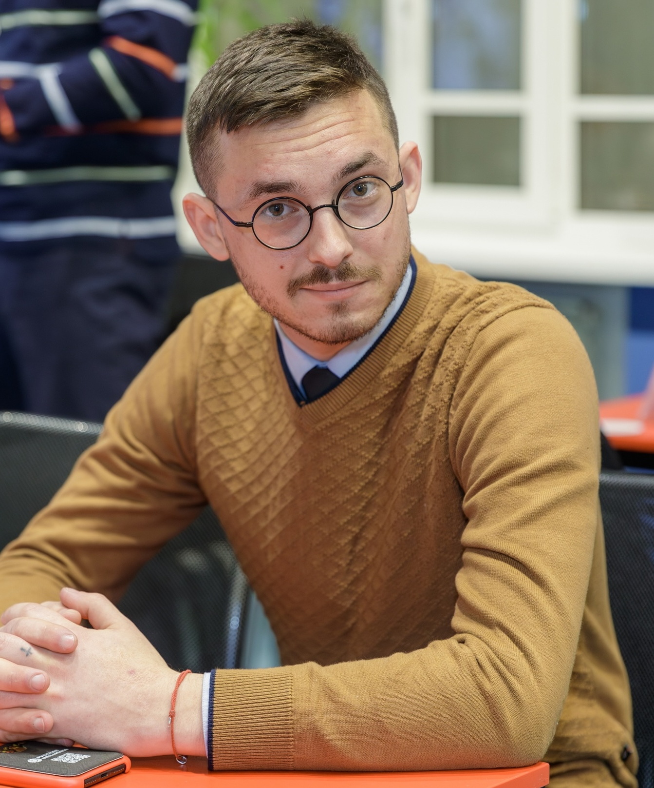

Пуказов Ярослав Геннадьевич

Должность: инженер-конструктор АО «Русская механика»
Образование: СПбПУ Петра Великого, специальность «Наземные транспортно-технологические средства»

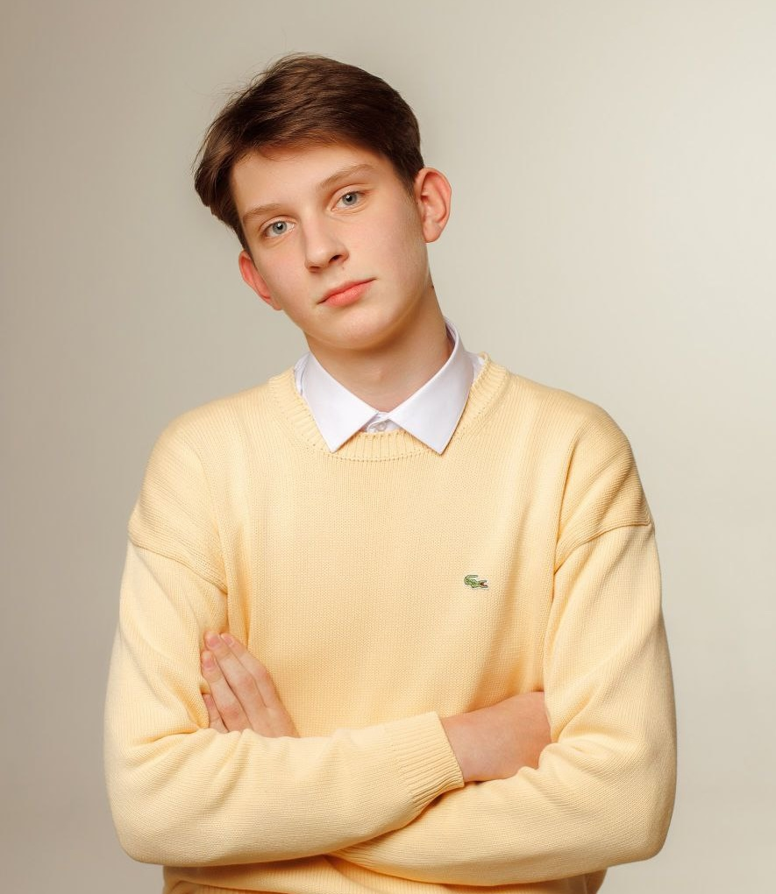

Бурау Алексей Вадимович, СОШ 26, 9А

Должность: ученик 9А класса
Образование: МОУ СОШ №26 г. Рыбинск

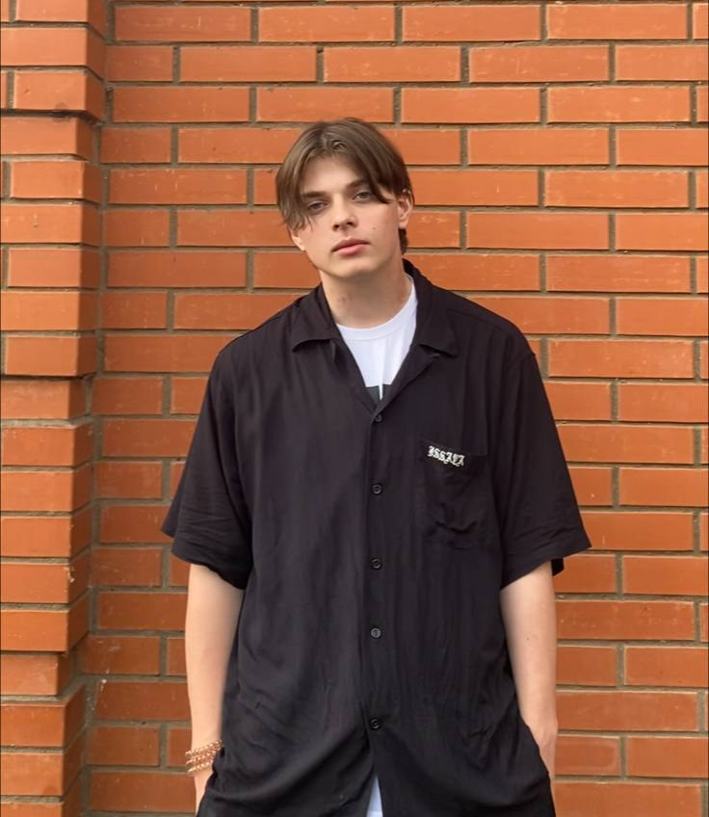

Белохон Артём Михайлович
Должность: ученик 10 класса
Образование: МОУ СОШ №4 г. Рыбинск

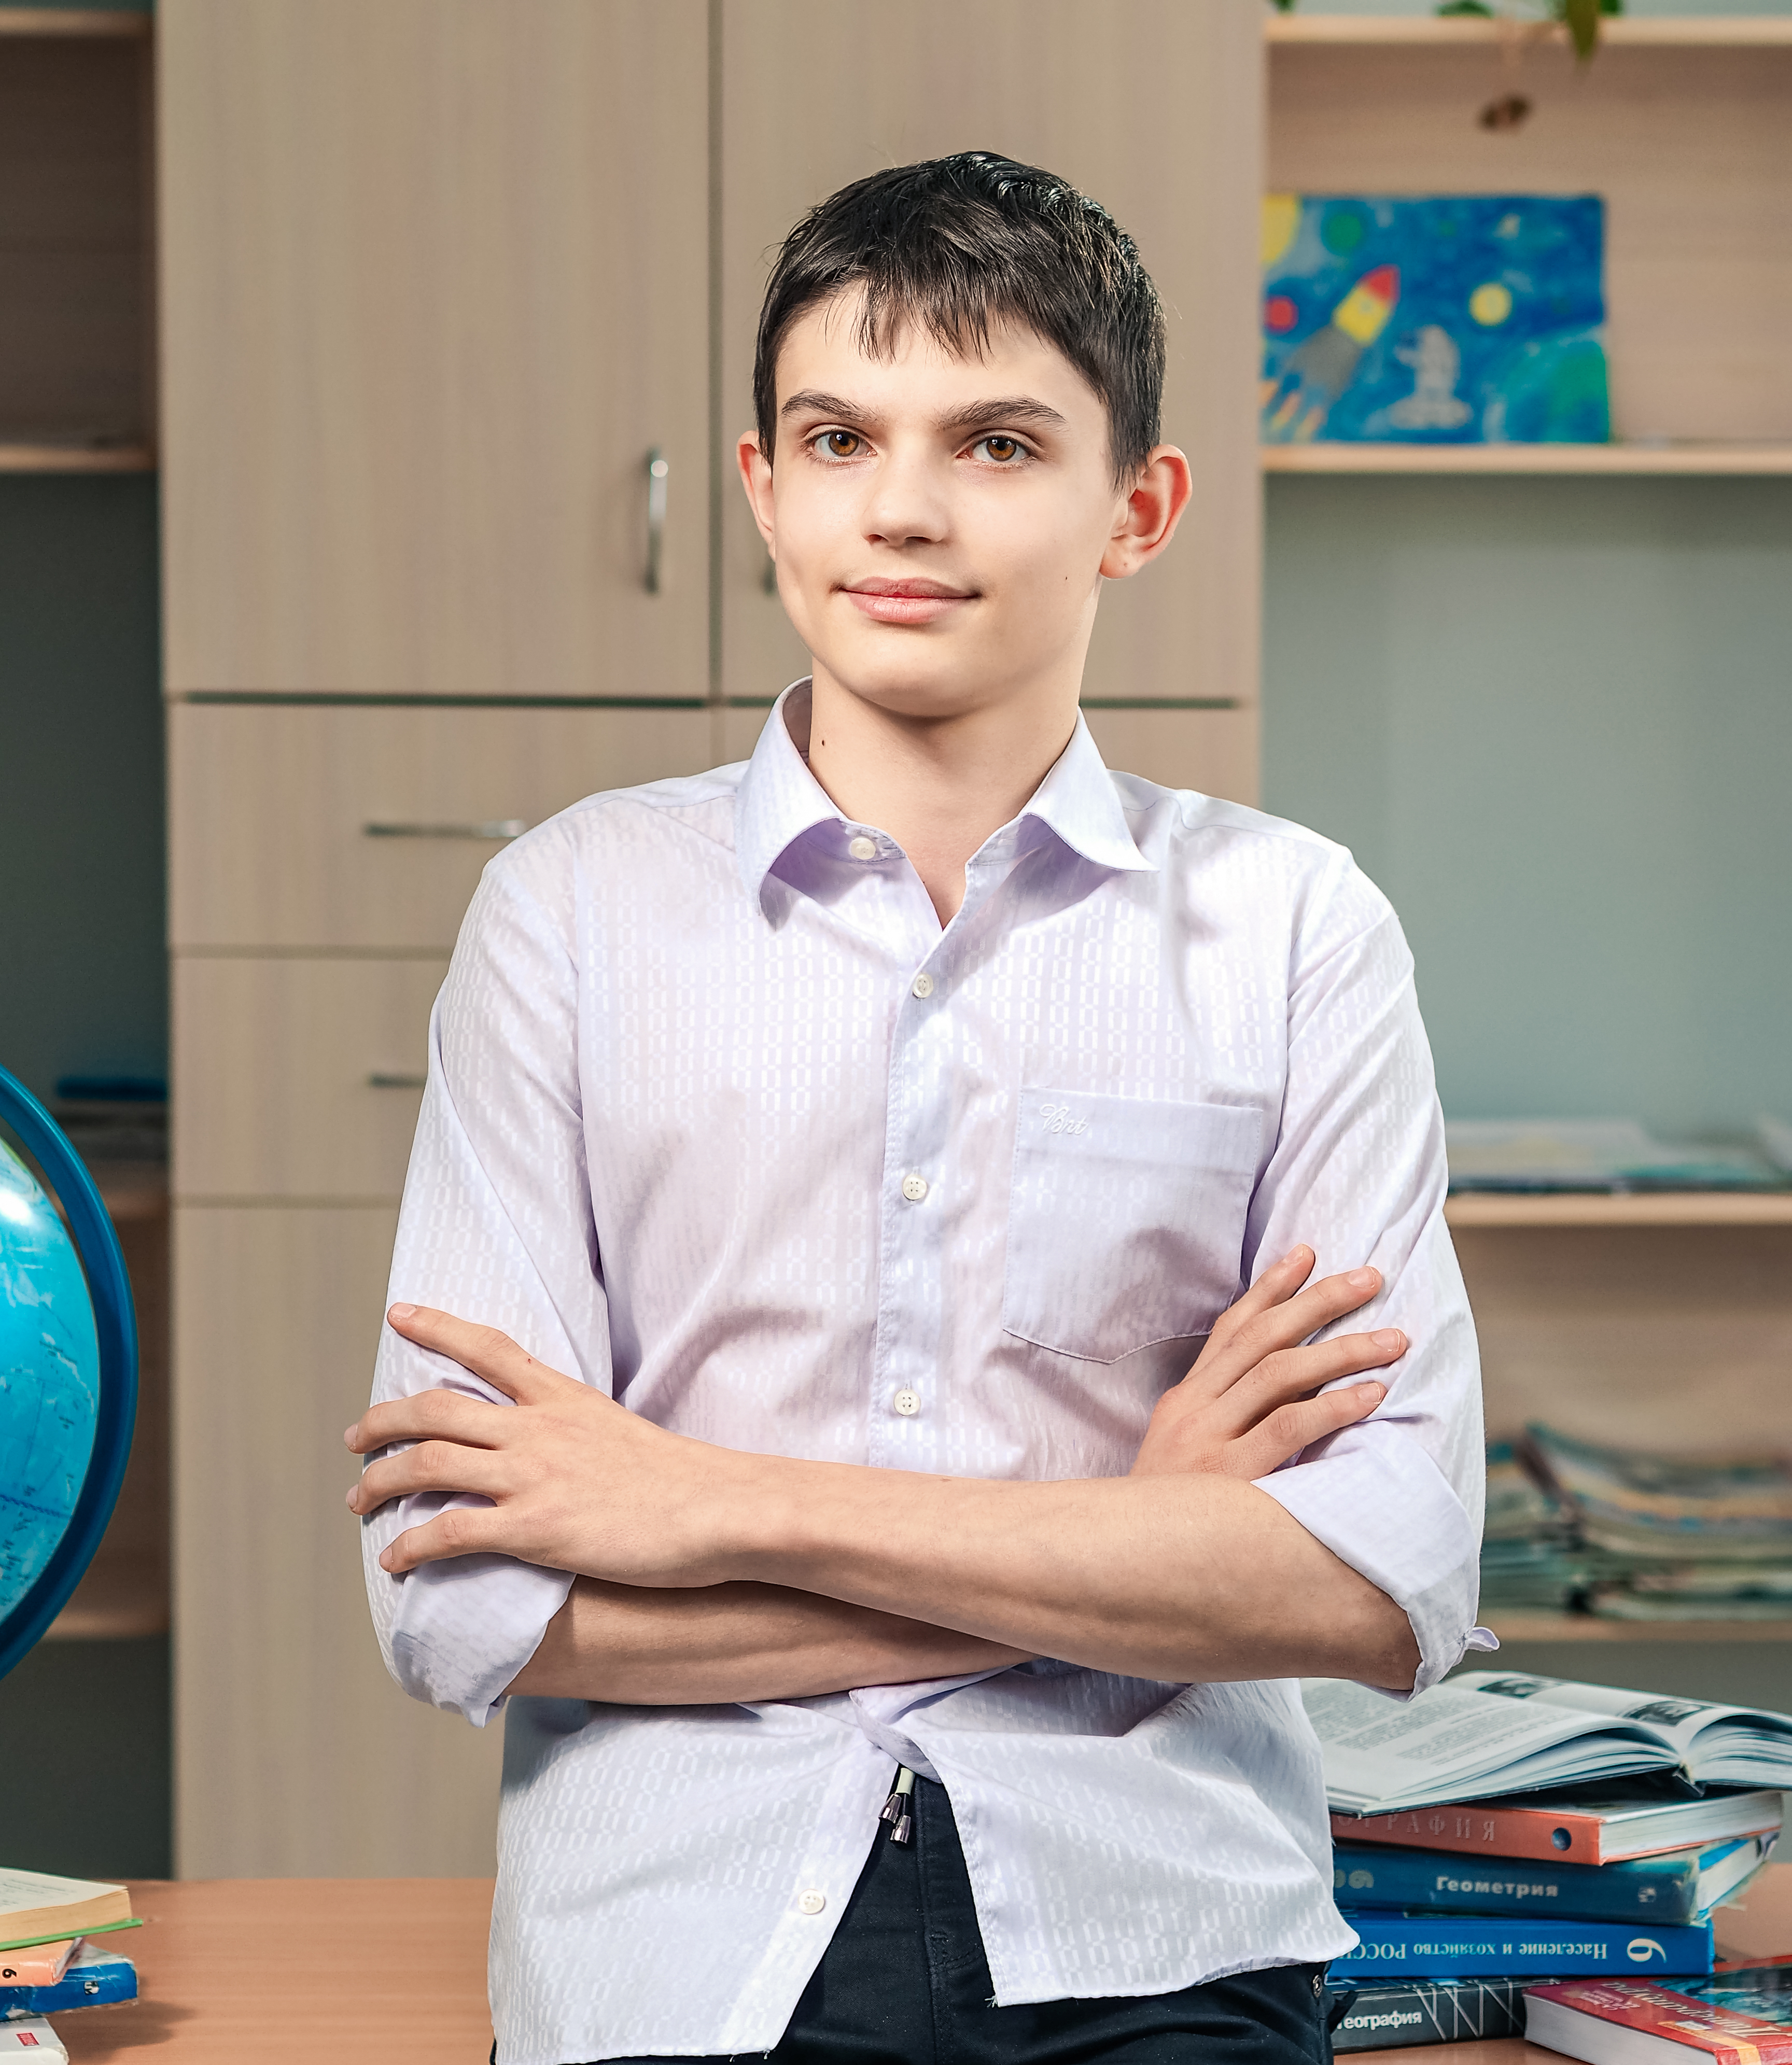

Шадриков Матвей Михайлович
Должность: ученик 10 класса
Образование: МОУ СОШ №4 г. Рыбинск
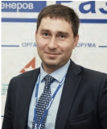

Сергей Михайлович Розинский

Должность: директор по развитию НТЦ «АПМ»
Образование: ???, специальность «???»

